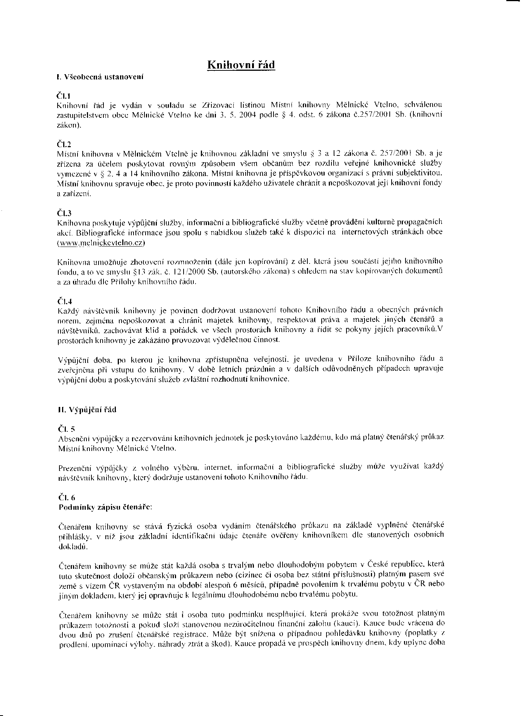

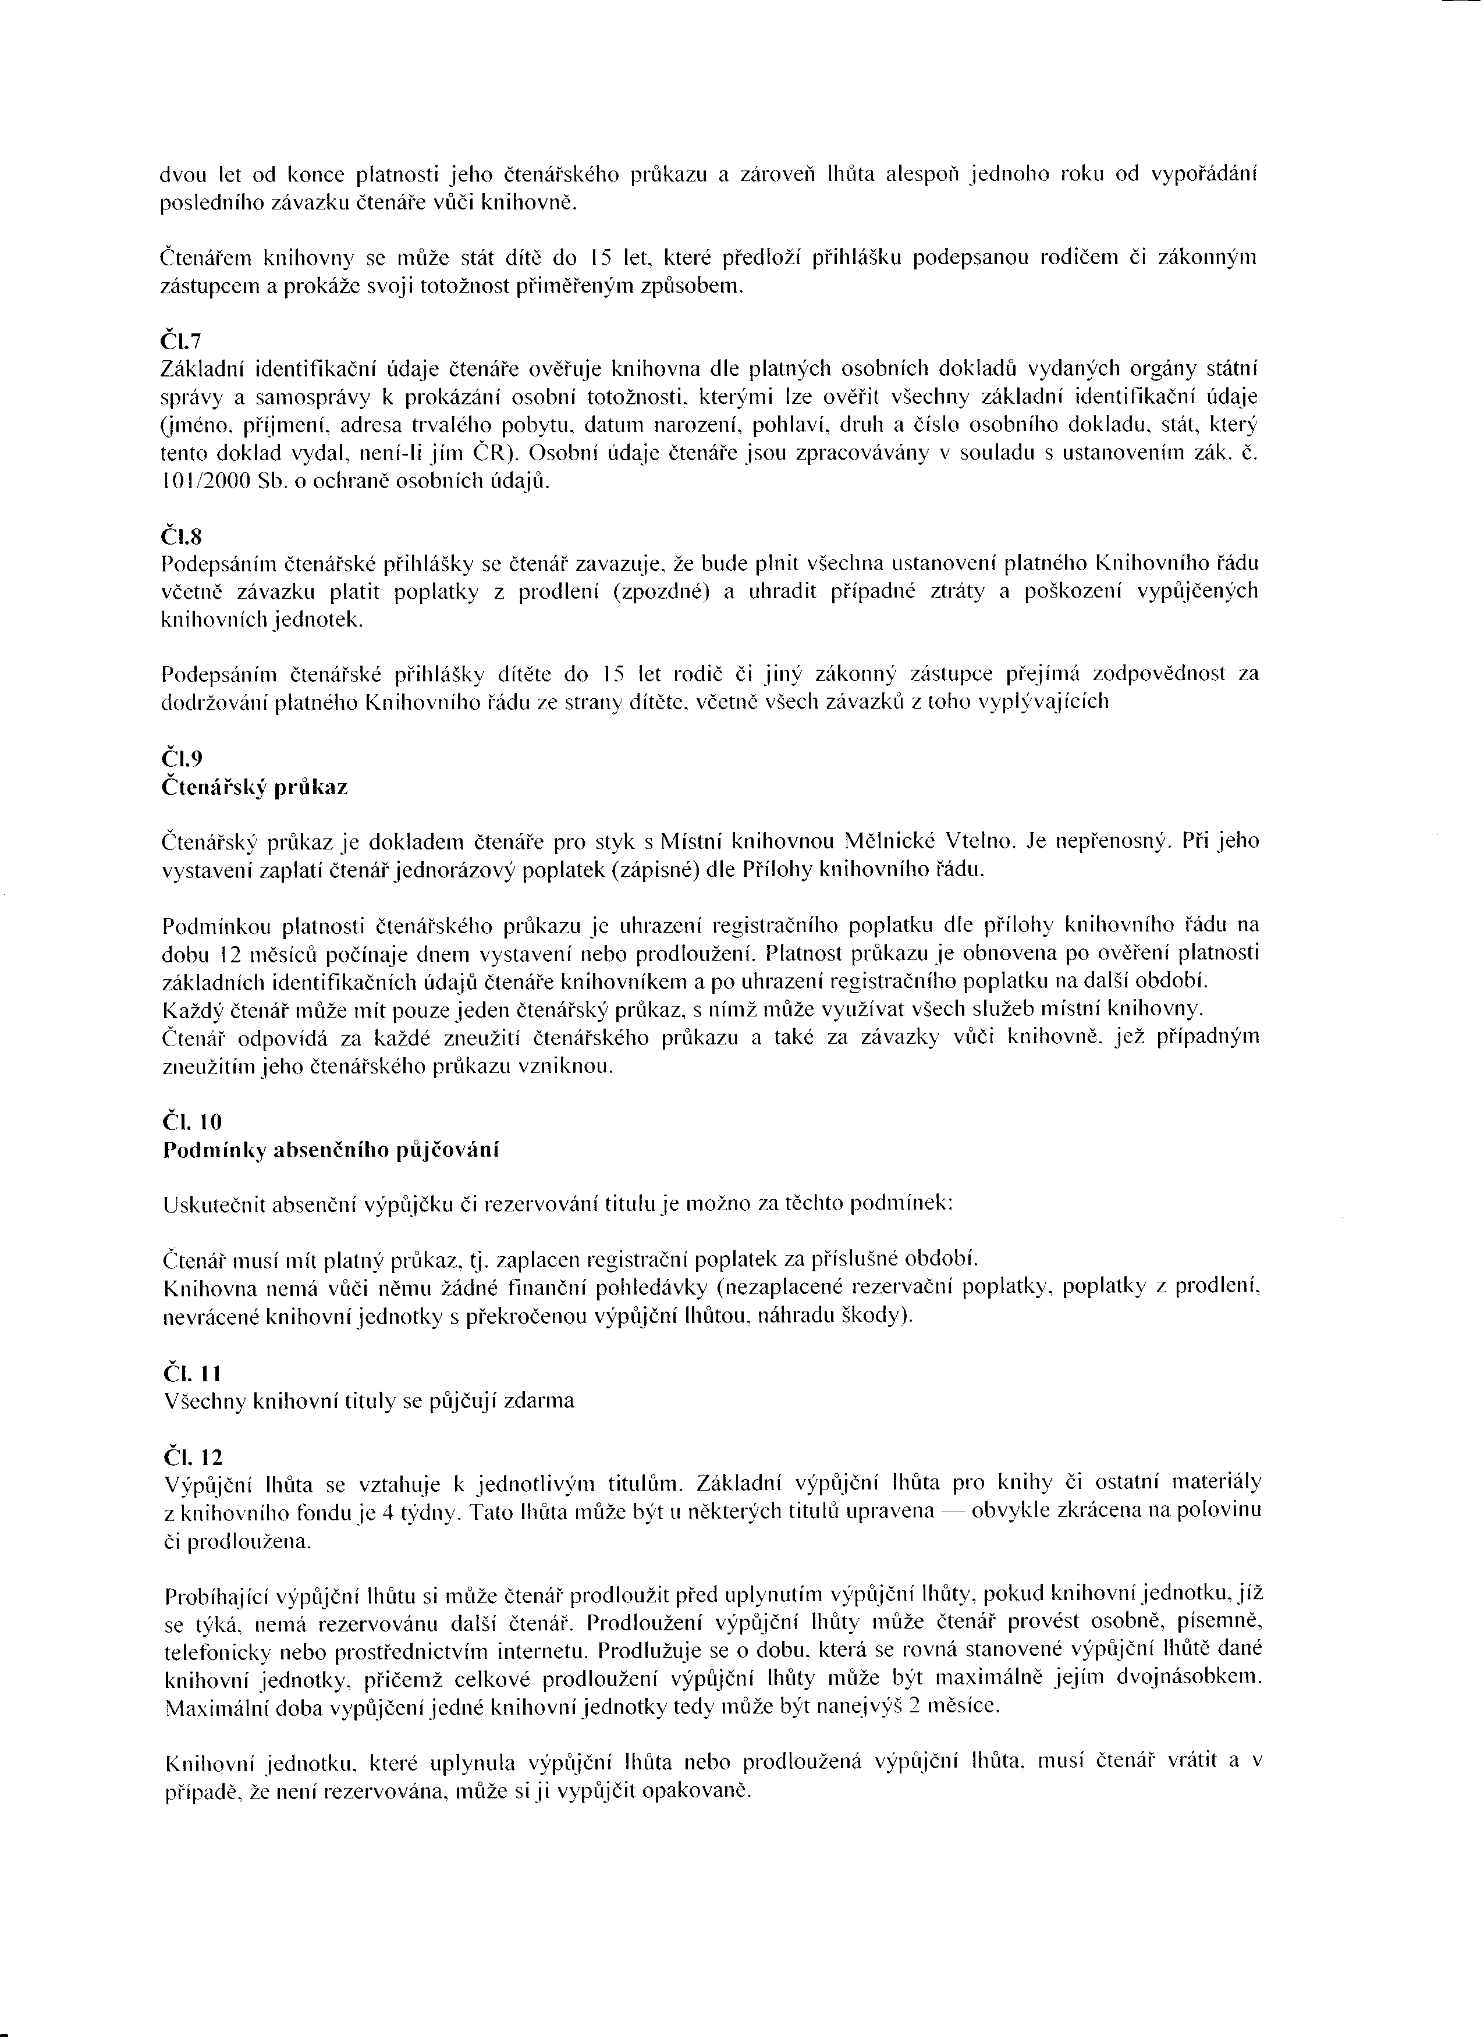

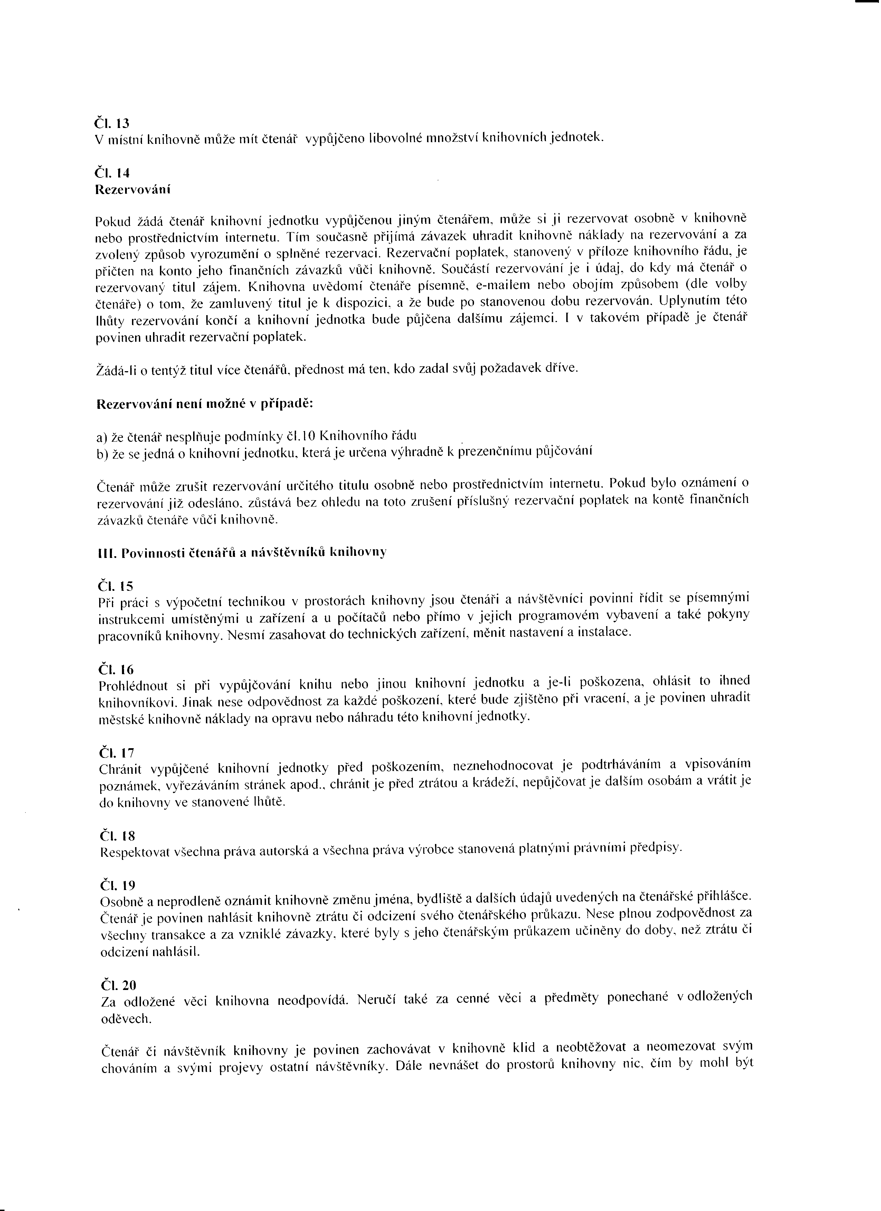

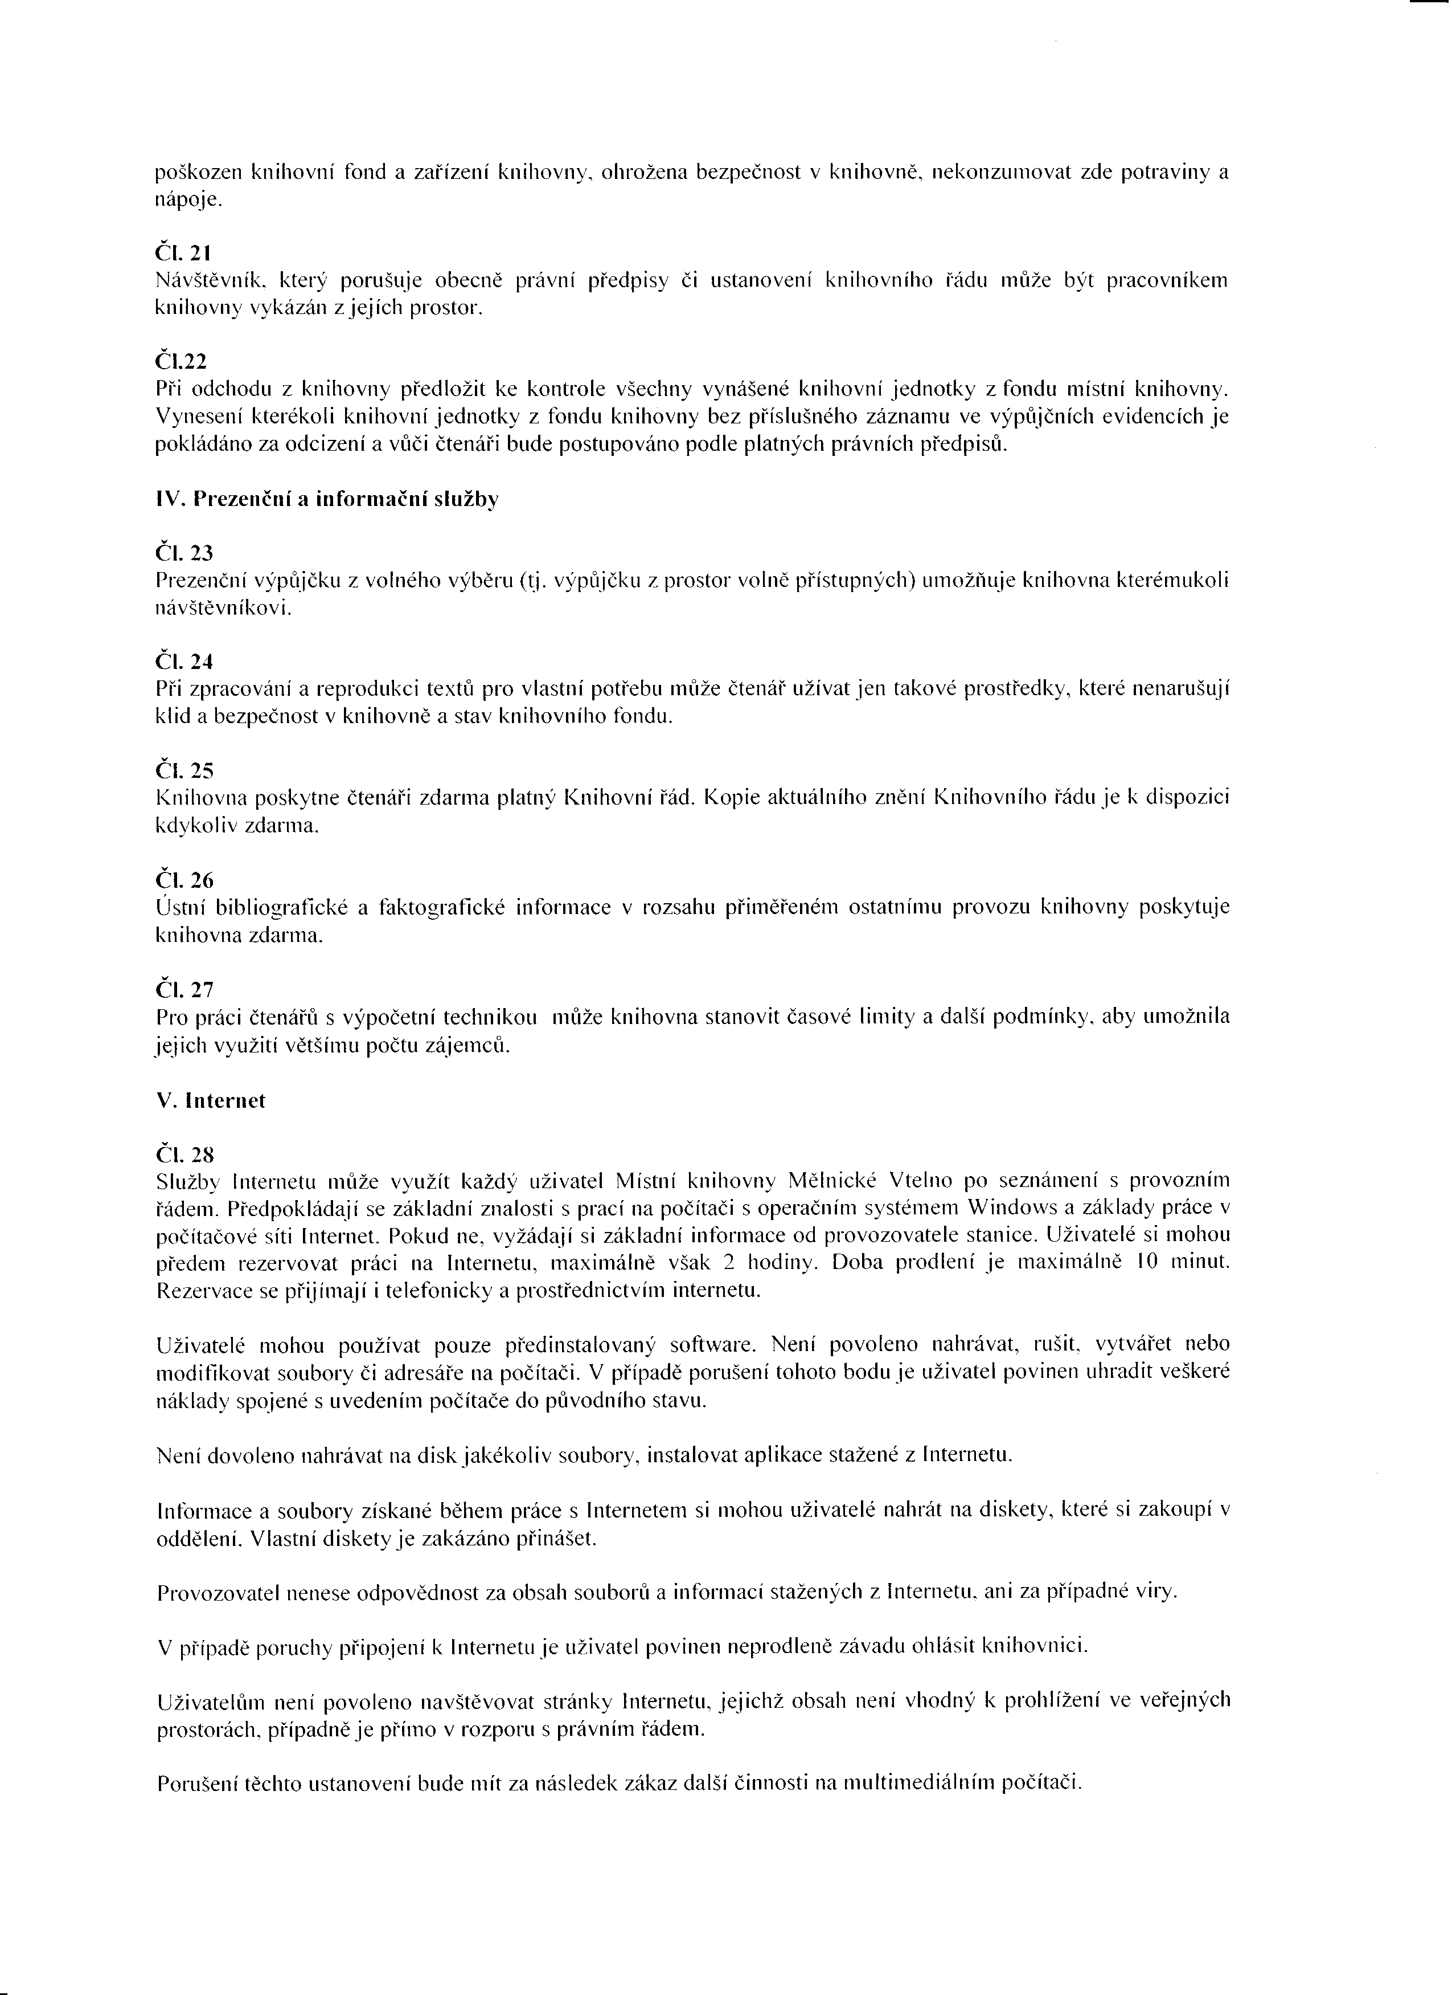

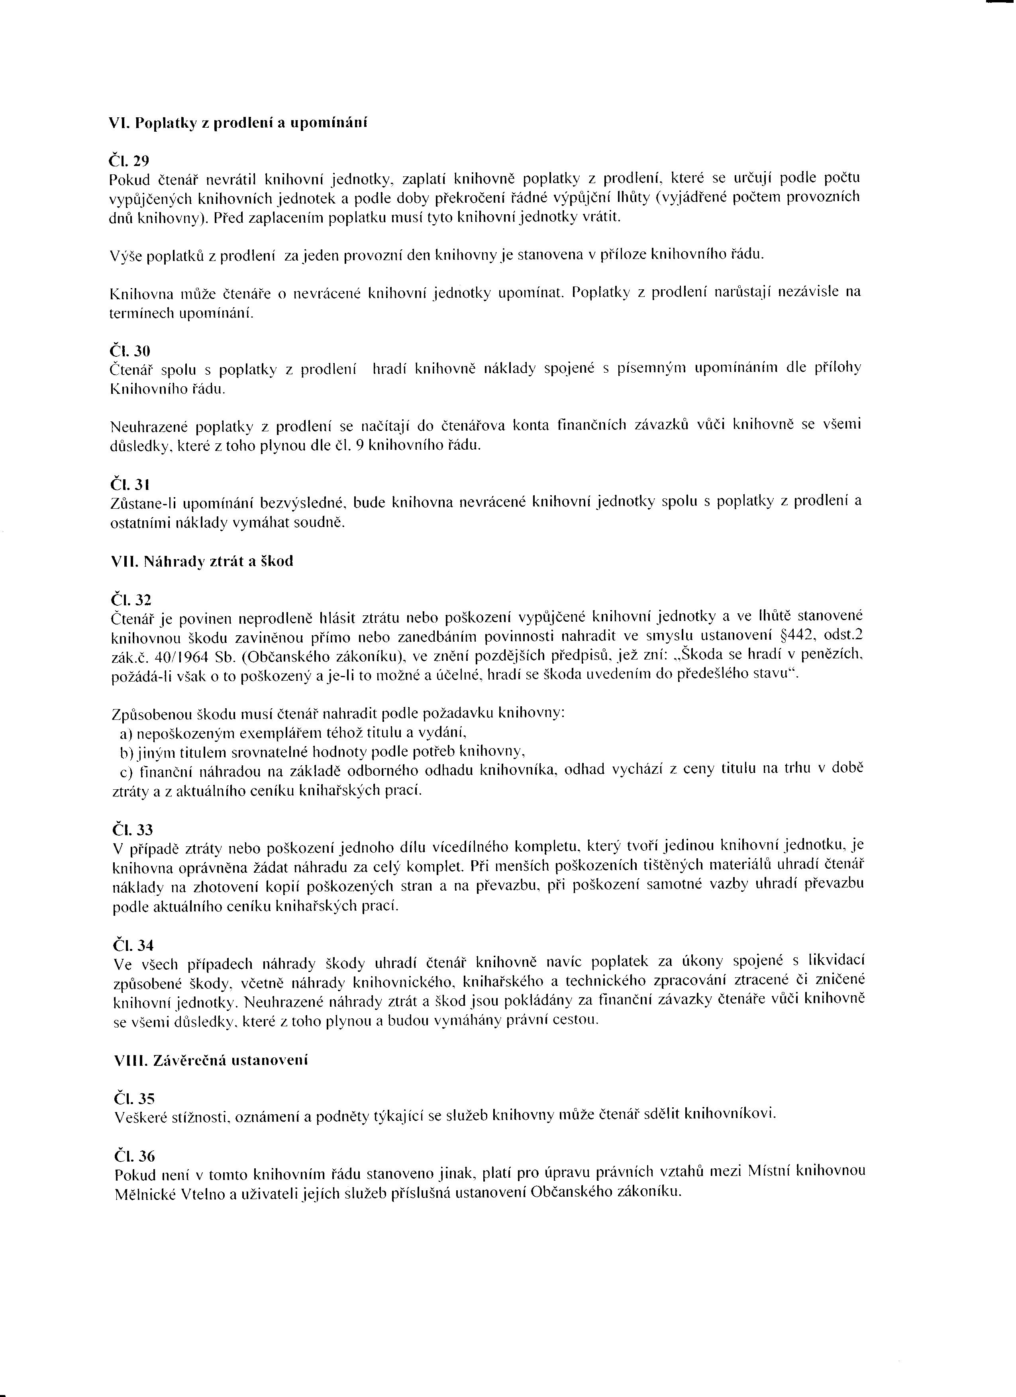

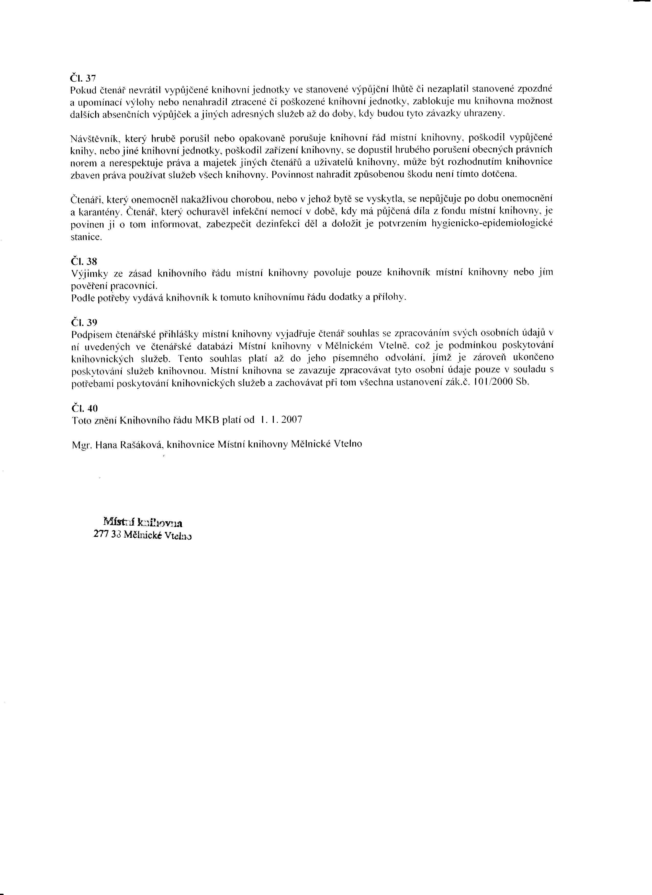

Přílohy Knihovního řádu Místní knihovny Mělnické Vtelno

Příloha č.1
Otevírací doba knihovny:

PO : 8:00 - 12:00
ST : 12:00 - 17:00

Příloha č. 2
Ceník služeb a sankčních poplatků
Členské poplatky – roční
Roční zápisné - dospělí 50,-Kč
- děti zdarma
Služby
Půjčovné knih a ostatních dokumentů 0 Kč
Rezervace knihy 5,-Kč
Meziknihovní výpůjční služba v ČR 50,-Kč

Sankční poplatky
Pozdní vrácení ( zpožděné ) knihy, časopisu :
1. upomínka 10,-Kč
2. upomínka ( 14 dní po 1. upomínce) 10,-Kč
3. upomínka ( 14 dní po 2. upomínce) 10,-Kč
Doručenka pro předžalobní výzvu ( 1měsíc po 3. upomínce) 50,-Kč
Ztráty (kniha, AV médium) pořizovací cena + 100,-Kč
Poškození, ztráta čtenářského průkazu 25,-Kč

